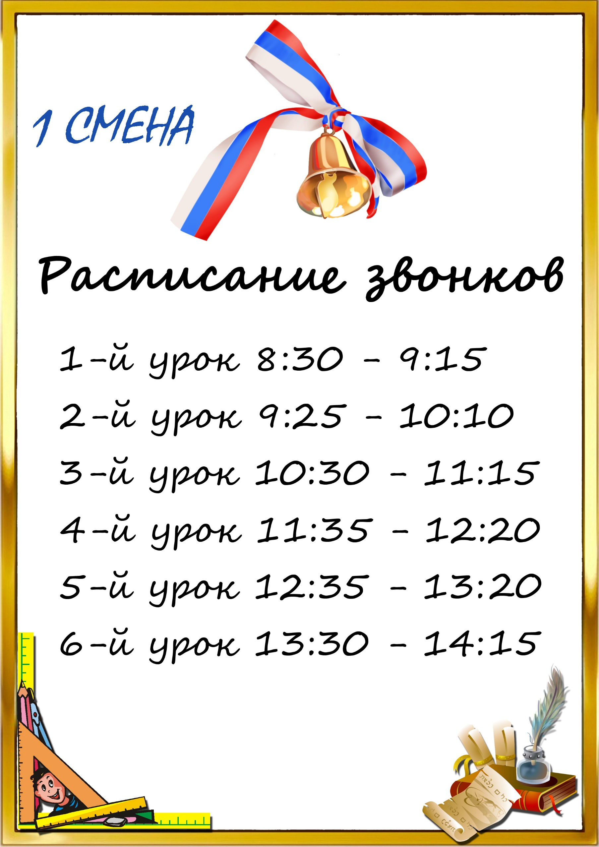

|  |  |  |  |
| --- | --- | --- | --- |
| № урока | Начало | Окончание | Длительность перемены |
| 1 | 8:30 | 9:10 | 10 минут |
| 2 | 9:20 | 10:00 | 15 минут |
| 3 | 10:15 | 10:55 | 15 минут |
| 4 | 11:10 | 11:50 | 15 минут |
| 5 | 12:05 | 12:45 | 10 минут |
| 6 | 12:55 | 13:35 | 10 минут |
| 7 | 13:45 | 14:25 | - |

Заведующий филиалом: Д.Н.Пузиков